Woensdag middag 7 september organiseren wij een leuke middag voor iedereen naar het Bargerveen.

Deze middag willen we met onze eigen auto’s het vervoer regelen naar het prachtige rolstoelvriendelijke
natuurpark Bargerveen.

Het programma zal er als volgt uit zien:
Vertrek 12.15 uur uit Zweeloo – Aelderhof
uit Schoonoord Bonkerstraat.

- 13.00 uur aankomst Publiekszaal Het Veenland, Kamerlingswijk 83 O.Z., 7894 AJ Zwartemeer, tevens het eindpunt (kantoor Staatsbosbeheer)
- 13.00-14.00 uur korte diapresentatie van de boswachter over Staatsbosbeheer, het Oosterbos en het Bargerveen, onder genot van een kop koffie/thee en een koek
- 14.15 uur start rondrit van circa 1,5 uur in de
- 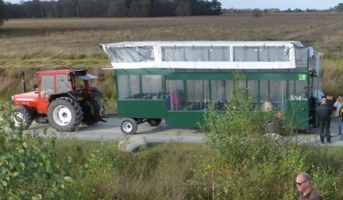.rolstoelvriendelijke Veenlandexpresshuifkar
- De tocht staat onder begeleiding van een boswachter van Staatsbosbeheer , die onderweg en tijdens enkele stops van alles vertelt over het ontstaan en de flora-fauna van het natuurreservaat. Tijdens een langere stop bij de Uitkijkheuvel Bargerveen kunnen we een glas frisdrank of een vruchtensapje drinken.
- rond 16.00 uur terugkomst bij de SBB-boerderij in Zwartemeer einde arrangement (na eventueel gebruikmaking sanitaire voorzieningen)

Opgeven voor 1 september bij Jopie tel. 382223 of Rein tel. 387262,
Hennie tel 675166 of Hanny tel. 371357

Deze middag inclusief koffie en een Veenlandexpress tocht prijs: € 10.00
Betaling voor 1 sept. NL 62 RABO 0306843986 “DeSenioor”
Aelderhof 6 RZ Aalden

Ik/Wij ……………………ga mee naar woensdag middag 7 sept.

Ik kan ……… leden mee nemen in de auto woensdag middag 7 sept.

